Приложение 1. ХОД СОРЕВНОВАТЕЛЬНОГО ЭТАПА КОНКУРСА

№ | Этап конкурса | Действия ведущего |  | Демонстрируемый слайд | Действия участников
1. | Организационный момент –  5 мин. | Приветственное слово к присутствующим;  Объявление названия конкурса;  Проверка готовности команд к работе (форма одежды, наличие нагрудных эмблем). Представление членов жюри и гостей конкурса. |  | 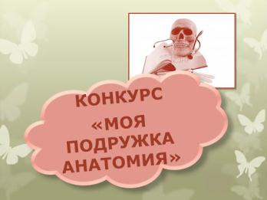 | Усвоение информации
2. | Вступительное слово преподавателя, ведущего конкурс – 5 мин. | Информирование участников о предстоящих этапах конкурса.  Перечисление названий конкурсных заданий;  Информирование о предстоящем командам сквозном задании – сбор паззла «Анатомия человека».  Объявление критерия для выявления победителя: количество полученных элементов паззла и степень готовности собранного комплекта;
 |  |  |  | 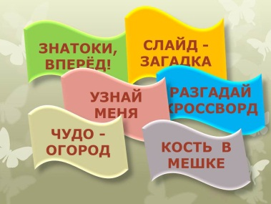
 |  | Демонстрация слайда с иллюстрацией «Анатомия человека»;  Выдача командам образца иллюстрации. |  | 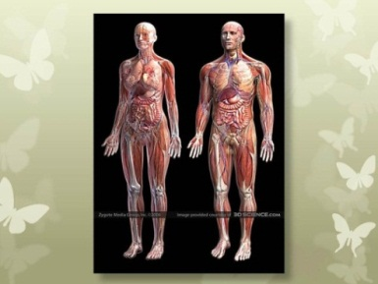
3. | Представление команд –  20 мин. (по 10 мин. для каждой). | Приглашение команд для выступления;  Информирование аудитории о критериях оценивания членами жюри представления команды;  Объявление итогов этапа. |  | 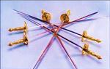 | Команды озвучивают название, девиз, демонстрируют эмблему. Представляют домашнее задание.  По итогам выступления получают элементы паззла и начинают сбор комплекта.
4. | Демонстрация видеоролика  2 мин. | Объявление названия этапа;  Обоснование выбора видеоролика для демонстрации. |  | Демонстрируется видеоролик «Анимация по анатомии» | Просмотр видеоролика.
5. | Выполнение конкурсных заданий –  70 мин. | 1.«Знатоки, вперёд!»; | Объявление названия конкурсного задания; |  | Усвоение информации.
 |  |  | Перечисление привлечённых девяти разделов дисциплины «Анатомия и физиология человека»;  Информирование участников о сути задания; | 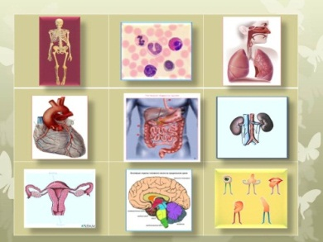
 |  |  | Предложение пяти комплектов вопросов для выбора одного из них; |  | Выбирают один комплект из пяти предложенных.  На основании жеребьёвки определяют очерёдность выполнения задания.
 |  |  | Демонстрация каждой команде вопросов из выбранного комплекта в порядке установленной очерёдности.  Демонстрация правильных ответов;  Объявление итогов выполненного задания. | Демонстрируются  выбранные командами презентации  «Знатоки, вперёд!» | Коллективно обсуждают вопросы.  Устно сообщают ответы.  По итогам выполненного задания получают элементы паззла и продолжают сбор комплекта.
 |  | 2. «Слайд – загадка» | Информирование участников о сути задания;  Демонстрация в порядке очереди слайдов с изображением микроскопического строения органов.  Объявление итогов выполненного задания. | 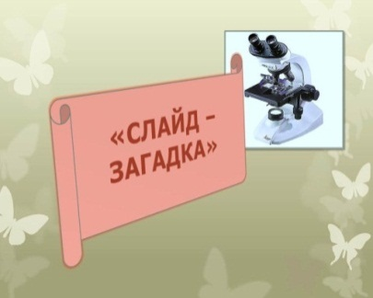 | Коллективно обсуждают изображение на слайде.  Устно сообщают ответы.  По итогам выполненного задания получают элементы паззла и продолжают сбор комплекта.
 |  | 3. «Разгадай кроссворд» | Информирование участников о сути задания, объявление регламента;  Выдача командам экземпляров кроссворда;  Подведение итогов;  Демонстрация слайда с правильными ответами. | 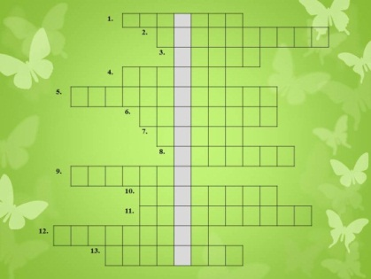 | Коллективно решают кроссворд.  Представляют работу в жюри.  По итогам выполненного задания получают элементы и продолжают сбор комплекта.
 |  | 4. «Узнай меня» | Информирование участников о сути задания;  Демонстрация вопросов каждой команде;  Демонстрация верных ответов;  Объявление итогов выполненного задания. | 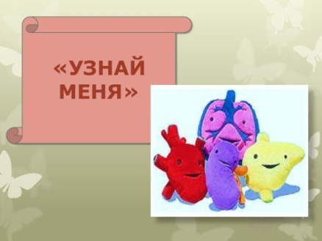 | Коллективно обсуждают вопросы.  Устно сообщают ответы.  По итогам выполненного задания получают элементы и продолжают сбор комплекта.
 |  | 5.«Чудо-огород» | Объявление названия конкурсного задания;  Информирование участников о сути задания;  Демонстрация верных ответов;  Объявление итогов выполненного задания. | 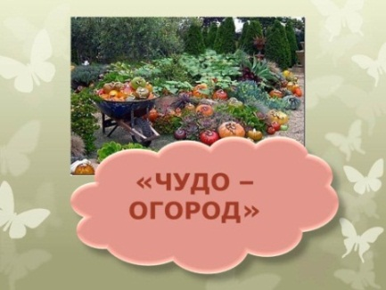 | Коллективно письменно отвечают на задание.  Выполненную работу представляют в жюри.  По итогам выполненного задания получают элементы паззла и продолжают сборку комплекта.
 |  | 6. Конкурс капитанов «Кость в мешке» | Информирование капитанов команд о сути задания;  Приглашение капитанов поочерёдно на сцену для выполнения задания;  Объявление итогов выполненного задания. | 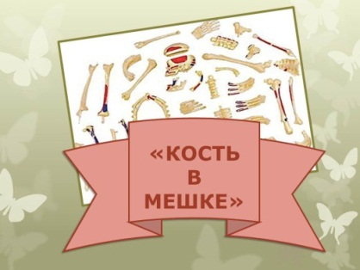 | Капитаны команд поочерёдно на ощупь распознают кости скелета из предложенного комплекта.  По итогам выполненного задания получают элементы. Команды продолжают сбор комплекта.
6. | Подведение итогов конкурса.  Награждение команд – 10 мин. | Оглашение окончательных итогов – количество собранных элементов каждой командой;  Приглашение представителей колледжа для награждения участников грамотами, главным и утешительным призами. |  |  | Команды демонстрируют собранные комплекты и получают награды.
7. | Заключительное слово ведущего. Выступления гостей конкурса | Объявляет благодарность всем участникам и членам жюри за работу;  Звучит фрагмент стихотворения «Анатомия – подружка верная!»  Приглашает гостей конкурса для выступления. |  | 